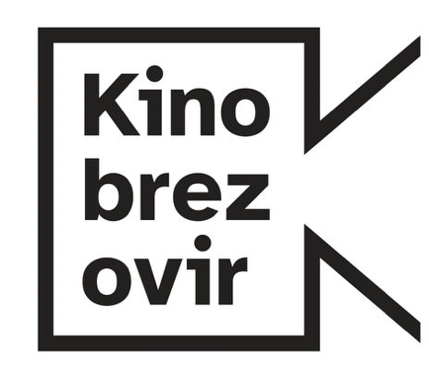
Mednarodna konferenca o dostopnosti in vključenosti v slovenskih kinematografih
25.–26. marec 2026 | Linhartova dvorana, Radovljica
Mednarodna konferenca Kino brez ovir je namenjena razpravi o dostopnosti filmske kulture v Sloveniji. Na konferenci bodo sodelovali strokovnjaki iz Slovenije in tujine, ki bodo predstavili izkušnje, izzive in primere dobrih praks s področja dostopnosti v kinematografih. Poseben poudarek bo namenjen skupnemu razumevanju in sodelovanju med različnimi deležniki, ki oblikujejo dostopno filmsko okolje – od skupnosti gluhih in naglušnih ter slepih in slabovidnih do kinodvoran, ustvarjalcev, financerjev in institucij, ki podpirajo njihov razvoj.
Dogodek bo dostopen slepim in slabovidnim ter gluhim in naglušnim, zagotovljeno bo sinhrono prevajanje; celotna konferenca bo tolmačena v slovenski znakovni jezik, zagotovljen bo tudi sinhroni zapis govora na platnu.
Prijave sprejemamo do 10. marca 2026 preko obrazca:
https://forms.gle/AysuHDXrf5NufRWDA
Za dodatna vprašanja smo vam na voljo na: kinobrezovir@kd-cerknica.si

Program konference

25.marec 2026
17.00 Projekcija filma Gluha s tehničnimi prilagoditvami za slepe, slabovidne ter gluhe in naglušne

26. marec 2026
8.15–8.45 — Prihod in registracija
8.45–9.00 — Zvočni opis dvorane
9.00–9.15 — Uvodni nagovor (v slovenščini)
Pozdravni nagovor organizatorjev in predstavitev ciljev konference.

Predavanja: Pristopi k filmski dostopnosti v evropskih kinih – predstavitev tujih praks
9.15–9.45 — Joanna Stankiewicz, ZAMEK Culture Centre, Poljska (v angleščini)
Predstavitev izkušenj kulturnega centra ZAMEK pri uvajanju dostopnih filmskih projekcij.
9.45–10.15 — Ligia Soare, Animest, Romunija (v angleščini)
Predstavitev dostopnostnih praks festivala Animest.
10.15–10.45 — Maja Ogrizović, Film svima, Hrvaška (v angleščini)
Predstavitev projekta Film svima, ki na Hrvaškem razvija dostopne filmske projekcije.
10.45–11.15 — Odmor s pogostitvijo

Predstavitve iz Slovenije
11.15–11.45 — Predstavitev smernic za pripravo opisnih podnapisov (v slovenščini)
Živa Jurančič, Kinodvor
Predstavitev smernic za pripravo opisnih podnapisov, namenjenih izboljšanju dostopnosti avdiovizualnih vsebin.
11.45–12.15 — Predstavitev priprave in izvedbe zvočnega opisa (v slovenščini)
Sara Horžen, Samostojna zvočna opisovalka
Predstavitev celotnega procesa zvočnega opisovanja filma – od priprave besedila do interpretacije in izdelave končnega zvočnega posnetka.
12.15–13.30 — Odmor za kosilo

Okrogla miza
13.30–15.00 — Okrogla miza: Dostopnost filmske kulture v Sloveniji (v slovenščini)
Sara Šabec (Kino brez ovir), Mateja Vodeb (RTV Slovenija – Dostopnost), Skender Adem (Ministrstvo za kulturo), Igor Mašera (Slovenski filmski center), Gaja Beč (Zveza društev slepih in slabovidnih Slovenije) in Anton Petrič (Zveza društev gluhih in naglušnih Slovenije).
Moderacija: Živa Jurančič (Kinodvor)
Okrogla miza bo odprla prostor za razpravo o dostopnosti filmske kulture v Sloveniji. Udeleženci bodo predstavili izzive, priložnosti in primere dobrih praks ter razmišljali o potrebnih korakih za nadaljnji razvoj dostopnega in vključujočega filmskega okolja.

